Lecture - Séquence 1 – Page 1

Ratus et ses amis

Il était une fois un bon grand-père chat qui avait deux petits enfants. Ils aimaient rire, jouer lire et dormir.
Tous les trois vivaient heureux dans une jolie maison. Mais ils avaient pour voisin un affreux rat vert…
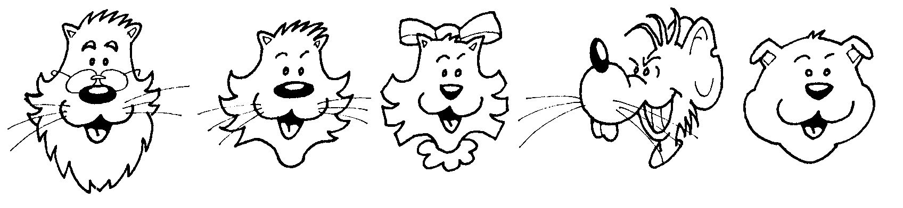

Marou

1 – Sépare les mots en syllabes :

Marou …………………………… Ratus …………………………….

2 – Entoure le bon mot :

Marou | chat | Ratus | rat
Mroua  Maour  Marou  Maruo | chta  ctha  ctha  chat | Rasut  Ratus  Rtusa  Ratsu | rta  art  tar  rat

3 – Complète les mots avec les lettres qui conviennent :
M . r . . . . t . n ch . t.
R . t . s . . t . n r . t.

4 - Dans chaque mot, entoure ce qui fait le son :
Marou | Ratus | chat | rat

5 - Surligne le mot quand tu entends .

chat | est | Ratus | un | rat | Marou

Lecture - Séquence 1 – Page 2
Mina

1 – Sépare les mots en syllabes :

Mina …………………………… ami …………………………….

2 – Entoure le bon mot :

Mina | ami | rit
Mnai  Mian  Mina  Mani | ima  iam  ami  mai | irt  tri  tir  rit

3 – Entoure le mot correspondant au dessin :
  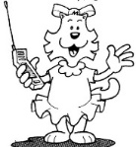 | Marou – Mina – Ratus  avec – rat - chat
  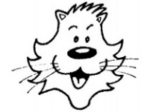 | Marou – Mina – Ratus  avec – rat - chat

4 – Complète les mots avec les lettres qui conviennent :
M . n . . st . v . c M . r . . .
M . r . . . st s . n . m . : . l r . t .

5 – Sépare les mots par des traits :

MinaestavecMarou. Marouestsonami :ilrit.

6 – Remets les mots en ordre pour faire des phrases.

est | Marou | Mina | avec

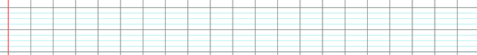

son | Marou | ami. | est

7 – Dans chaque mot, entoure ce qui fait le son [ ] :

Mina | il | rit | ami
Lecture - Séquence 1 – Page 3
Belo

1 – Sépare les mots en syllabes :

Belo …………………………… moto …………………………….

2 – Entoure le bon mot :

Belo | chat | moto | gros
Bole  Bleo  Belo  Bloe | caht  chat  ctha  chta | mtoo  tomo  omot  moto | grso  gros  gsro  gosr

3 – Entoure le mot correspondant au dessin :
  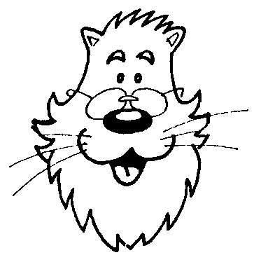 | une moto – Belo - un chat
  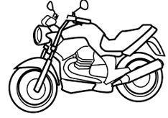 | une moto – Belo - un chat
  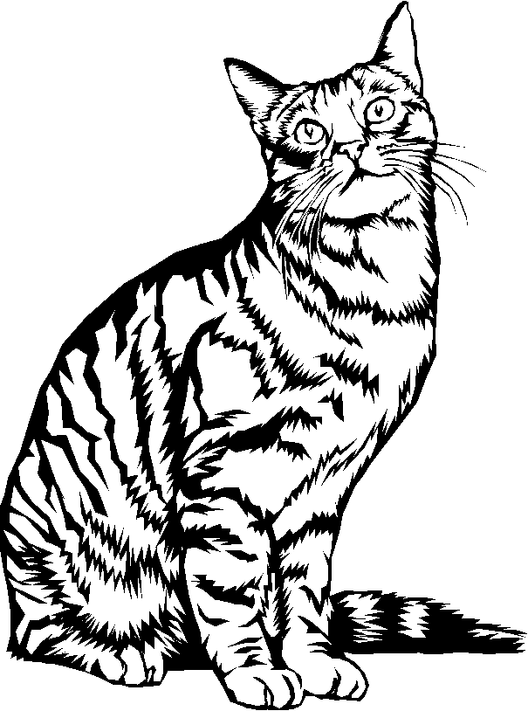 | une moto – Belo - un chat

4 – Complète les mots avec les lettres qui conviennent :

B . l . .st . n ch . t. | . l . st gr. s. | . l . . n . m . t . .

5 – Surligne les mots cachés.

bhbibibpiuchatnmmohpuhgrosblblhmotobjhbb

6 – Sépare les mots par des traits :

Beloestunchat. Ilestgros. Ilaunemoto.

7 – Remets les mots en ordre pour faire des phrases :

  un | est | chat. | Belo
  a | moto. | Belo | une

8 – Dans chaque mot, entoure ce qui fait le son [ ] :

Belo moto gros
Lecture - Séquence 1 – Page 4
Le vélo

1 – Sépare les mots en syllabes :

Mina ……………………… vélo …………………… avec ..............................

2 – Entoure le bon mot :

vélo | pré | dans
véol  volé  vléo  vélo | pér  rép  pré  épr | adns  dans  sdan  nsda

3 – Coche le mot qui convient :

   | une moto.
  Mina a | un pré.
   | un vélo.
   | une moto.
  Marou est dans | un pré.
   | un vélo.

4 – Complète les mots avec les lettres qui conviennent :

M . n . | v . l . | pr . | j . . . | . v . c

5 – Sépare les mots par des traits :
Minaaunvélo. Minajouedanslepréavecsonvélo.

7 – Remets les mots en ordre pour faire des phrases :
  a | vélo. | Mina | un
  est | le | Marou | pré. | dans

8 – Dans chaque mot, entoure ce qui fait le son 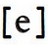 :

vélo | numéro | épée | pré

9 – Chuchote les mots. Surligne quand tu entends le son :

Belo | pré | Mina | vélo | rit

Lecture - Séquence 1 – Page 5
Ratus

1 – Sépare les mots en syllabes :

Ratus  ………………… | moto  ………………… | Belo  …………………

2 – Entoure le bon mot :

Ratus | moto | rue | une
  Rtusa | Tusra
  Rasut | Ratus
  moot | moto
  tomo | omot
  eru | reu
  rue | eur
  uen | eun
  nue | une

3 – Coche le mot qui convient :

   | pré.
  Ratus a une | vélo.
   | moto.
   | pré.
  Il est dans la | rue.
   | avec.
   | vu
  Il a | rue | Belo.
   | dans

4 – Complète les mots avec les lettres qui conviennent :
R . t . s . . n . m . t . . . l . st d . ns l . r . . .
. l . v . B . l . .

5 – Sépare les mots par des traits :
Ratusaunemoto. Ilestdanslarue. IlavuBelo.

6 – Remets les mots en ordre pour faire des phrases :

  a | Ratus | moto. | une
  dans | est | la | rue. | Il
  a | Il | vu | Belo.

7 – Numérote les phrases pour les remettre dans l’ordre.

  Il est dans la rue.
  Ratus a une moto.
  Il a vu Belo.

8 – Dans chaque mot, entoure ce qui fait le son [ 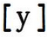 ] :

Ratus | une | rue | vu

9 – Lis les mots en les chuchotant. Coche quand tu entends le son [ ] :

rue | moto | un | vélo
dans | une | Ratus | vu
Lecture - Séquence 1 – Page 6
Un joli cheval

1 – Sépare les mots en syllabes :

revenu  ………………… | acheté  ………………… | cheval  ………………… | Marou  …………………

2 – Entoure le bon mot :

cheval | pour | acheté | revenu
  chavel | cheval
  chavle | chevla
  poru | pour
  prou | puor
  ahcéte | achtée
  acheté | cheaté
  revenu | rueven
  reveun | reevnu

3 – Remets les syllabes en ordre pour faire des mots :

che a té  ………………… | nu ve re  …………………

4 – Coche le mot qui convient :

   | une moto.
  Belo est revenu avec | un vélo.
   | un cheval.
   | pour Mina.
  Il a acheté le cheval | pour Marou.
   | pour Ratus.

5 – Complète les mots avec les lettres qui conviennent :

B . l . . st r . v . n . .
. l . . ch . t . . n j . l . ch . v . l p . . r M . r . . . t p . . r M . n . .

6 – Sépare les mots par des traits :
Beloestrevenu. IlaachetéunjolichevalpourMarouetpourMina.

7 – Remets les mots en ordre pour faire des phrases :

avec | Belo | revenu | cheval. | est | un | joli

8 – Dans chaque mot, entoure ce qui fait le son [ 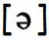 ] :

revenu | acheté | Belo | cheval

9 – Lis les mots en les chuchotant. Coche quand tu entends le son [ ] :

Marou | rue | pré | est
Belo | une | pour | acheté
Evaluation - Fiche à prêter à l’élève – Page 7

1 - Lis ces syllabes : | 2 - Lis ces mots :
  o | a | i | u | é
  e
  Marou | une | Ratus | son
  vélo | il | dans | chat
  revenu | joli | vélo | rue
  rat | est | moto | rit
  vu | Mina | gros | un
  pré | acheté | cheval | pour
  avec | le | ami | joue
  et

3 – Lis ce texte :

Le rat Ratus a une moto. Belo a vu la  moto dans la rue. Il rit avec Marou et  avec Mina. | Réponds par « vrai » ou « faux » :  Le rat Ratus a un vélo. ………………  Belo a vu la moto dans le pré. ……………  Belo rit avec Marou et Mina. ………………

4 – Lis ce texte :

Marou est revenu dans le pré.  Il joue avec le vélo. Mina joue avec le cheval. | Réponds aux questions :  Où est Marou ?  ……………………………………………………….  Avec quoi joue Marou ?  ……………………………………………………….  Avec quoi joue Mina ?  ……………………………………………………….

Evaluation - Fiche élève – Page 8

Evaluation : Lire - Ecrire Séquence 1 |  |  |  |  | Signature :
Nom : |  |  |  | Prénom : |  | … / … / 20 . .
NA | PA | A
 |  |  | Je sais lire des syllabes.
 |  |  | Je sais lire des mots outils. Je sais lire des mots connus.
Je sais répondre à des questions après lecture autonome d’un texte.
ou Je sais répondre à des questions après que l’enseignant m’ait lu le texte.
 |  |  | Je sais orthographier les mots étudiés.

1 - Lis ces syllabes :  … / 6 syllabes | 2 - Lis ces mots :  …. / 29 mots
  o | a | i | u | é
  e
  Marou | une | Ratus | son
  vélo | il | dans | chat
  revenu | joli | vélo | rue
  rat | est | moto | rit
  vu | Mina | gros | un
  pré | acheté | cheval | pour
  avec | le | ami | joue
  et

3 – a - Lis ce texte :

Le rat Ratus a une moto. Belo a vu la  moto dans la rue. Il rit avec Marou et  avec Mina.  … / 21 mots | b - Réponds par « vrai » ou « faux » :  …. / 3 réponses
  Le rat Ratus a un vélo.
  Belo a vu la moto dans le pré.
  Belo rit avec Marou et Mina.

4 – Lis ce texte :

Marou est revenu dans le pré.  Il joue avec le vélo. Mina joue avec le cheval.  … / 16 mots | Réponds aux questions :  Où est Marou ?  ……………………………………………………….  Avec quoi joue Marou ?  ……………………………………………………….  Avec quoi joue Mina ?  ……………………………………………………….  …. / 3 réponses

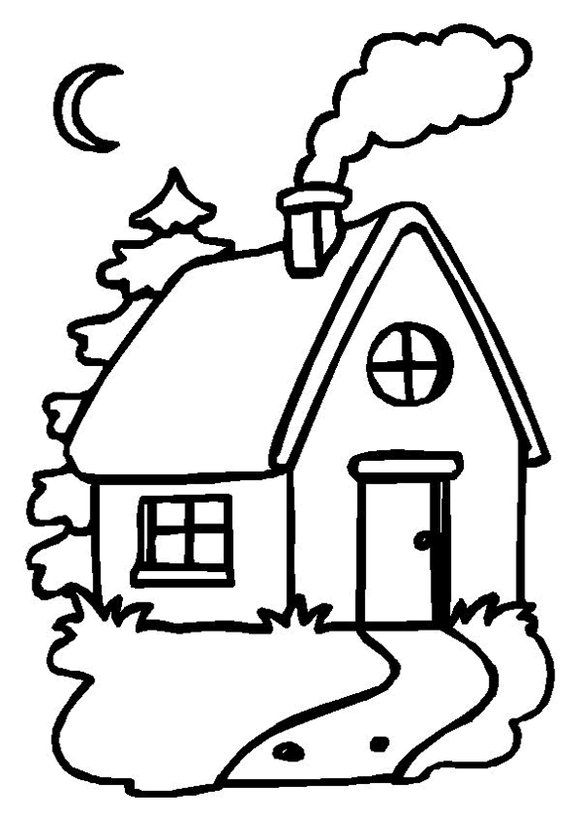
5 – Dictée. Cf fiches orthographe
de la fumée
la rue
il a vu
une
il est revenu

